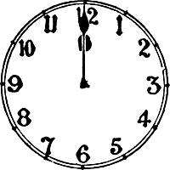
Lesen Sie den Text. Was ist richtig? Was ist falsch?
Machen Sie ein Kreuz.
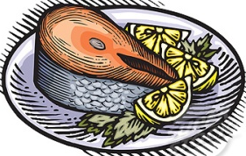
das Fischfilet

eine Tasse Kaffee
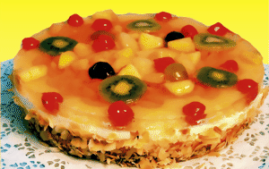
der Obstkuchen
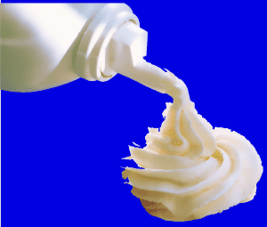
die Sahne

Es ist zwölf Uhr. Die Arbeiter machen Mittagspause. Sie gehen in den Speisesaal und essen Mittag.
Heinz isst gern Fisch, deshalb nimmt er Fischfilet. Die Kollegen wünschen ihm guten Appetit. Heinz hat Hunger.
Seine Kollegen sprechen über das Fußballspiel am Sonnabend. Hansa Rostock spielt in Dresden. Das interessiert Heinz. Er vergisst das Essen. Jetzt ist der Fisch kalt. Heinz holt eine Tasse Kaffee und ein Stück Obstkuchen. Er vergisst die Sahne, aber er hat keine Zeit mehr, deshalb trinkt er den Kaffee schwarz.
Die Mittagspause ist schon zu Ende.

 | RICHTIG | FALSCH
1. Im Speisesaal isst man Mittag.
2. Heinz interessiert sich für Fußball.
3. Heinz hat den Fisch gegessen.
4. Er hat den Kaffee mit Sahne getrunken.
5. Die Mittagspause endet um 12.

